DH0301智能转动惯量实验仪

扭摆法测定物体转动惯量

（实验讲义）

使
用
说
明
书

扭摆法测定物体转动惯量

转动惯量是刚体转动时惯性大小的量度,是表明刚体特性的一个物理量。刚体转动惯量除了与物体质量有关外,还与转轴的位置和质量分布(即形状、大小和密度分布)有关。如果刚体形状简单，且质量分布均匀，可以直接计算出它绕特定转轴的转动惯量。对于形状复杂,质量分布不均匀的刚体,计算将极为复杂,通常采用实验方法来测定,例如机械部件,电动机转子和枪炮的弹丸等。

转动惯量的测量,一般都是使刚体以一定形式运动,通过表征这种运动特征的物理量与转动惯量的关系,进行转换测量。本实验使物体作扭转摆动,由摆动周期及其它参数的测定计算出物体的转动惯量。

一、实验目的
1、用扭摆测定几种不同形状物体的转动惯量和弹簧的扭转常数,并与理论值进行比较。
2、验证转动惯量平行轴定理。
二、实验原理

扭摆的结构图如图1所示，在垂直轴A上装有一根薄片状的螺旋弹簧C，用以产生恢复力矩。在轴的上方可以装上各种待测物体。垂直轴与底座D间装有轴承，以降低摩擦力矩。B为水平仪（水准泡），通过调节平衡螺母E来调整系统平衡。
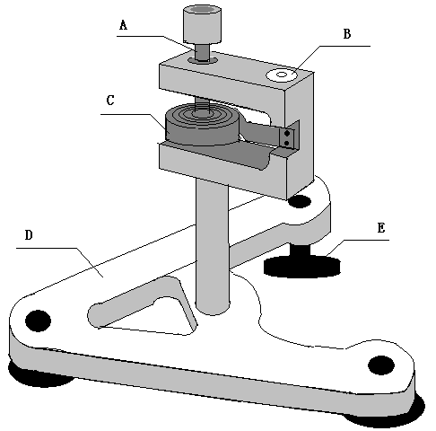

图1扭摆结构图
将物体在水平面内转过一角度θ后，在弹簧的恢复力矩作用下物体就开始绕垂直轴作往返扭转运动。根据胡克定律，弹簧受扭转而产生的恢复力矩M与所转过的角度θ成正比，即：
M＝–Kθ （1）
式中，K为弹簧的扭转常数，根据转动定律：
M＝Iβ
式中，I为物体绕转轴的转动惯量，β为角加速度，由上式得：
$β=\frac{M}{I}$ （2）
令 $ω^{2}=\frac{K}{I}$ ,忽略轴承的磨擦阻力矩，由式（1）、（2）得：

$β=\frac{d^{2}θ}{{\text{dt}}^{2}}=−\frac{K}{I}θ=−ω^{2}θ$
上述方程表示扭摆运动具有角简谐振动的特性，角加速度与角位移成正比，且方向相反。此方程的解为：
θ＝Acos(ωt＋φ)
式中，A为谐振动的角振幅，φ为初相位角，ω为角速度，此谐振动的周期为：

$T=\frac{2π}{ω}=2π\sqrt{\frac{I}{K}}$ （3）
由式（3）可知，只要实验测得物体作扭摆运动的摆动周期，并在I和K中任何一个量已知时即可计算出另一个量。
本实验用一个几何形状规则的物体，它的转动惯量可以根据它的质量和几何尺寸用理论公式直接计算得到，再算出本仪器弹簧的扭转常数K值。若要测定其它形状物体的转动惯量，只需将待测物体安放在本仪器顶部的各种夹具上，测定其摆动周期，由公式（3）即可算出该物体绕转动轴的转动惯量。
理论分析证明，若质量为m的物体绕通过质心轴的转动惯量为I_{O}时，当转轴平行移动距离x时，则此物体对新轴线的转动惯量变为I_{O}＋mx²。这称为转动惯量的平行轴定理。
三、实验仪器
1．扭摆及几种规则的待测转动惯量的物体
空心金属圆筒、实心塑料圆柱体、木球、验证转动惯量平行轴定理用的金属细杆，杆上有两块可以自由移动的金属滑块。
2．转动惯量测试仪(通用计数器)
由通用计数器和光电传感器（光电门）两部分组成。
通用计数器采用用于测量物体转动和摆动的周期，能自动记录、存贮多组实验数据并能够精确地计算实验数据的平均值。该通用计数器采用液晶显示器，带菜单操作功能，可以拓展瞬时速度测量、脉宽测量、自由落体运动以及秒表功能等实验。
光电传感器主要由激光器和光电接收管组成，将光信号转换为脉冲电信号，送入计数器。激光光电门采用高速光电二极管，响应速度快，测试准确度可以达到us级，而传统的光电门响应速度在ms级。
四、实验内容
1．熟悉扭摆的结构及工作原理。
2．测定扭摆的扭转常数（弹簧的扭转常数）K。
3．测定塑料圆柱体、金属圆筒、木球与金属细杆的转动惯量。并与理论值比较，求百分误差。
- 改变滑块在金属细杆上的位置，验证转动惯量平行轴定理。
五、实验步骤
1．用游标卡尺和卷尺分别测出实心塑料圆柱体的外径D₁、空心金属圆筒的内外径D_{内}和D_{外}、木球直径D₃、两滑块的内外径D_{内}和D_{外}、金属细杆长度L；用数字式电子秤测出塑料圆柱体质量m₁、金属圆筒质量m₂、木球质量m₃、金属细杆质量m₄以及单个滑块质量m₅（各测量3次求平均值）。
2．调整扭摆机脚螺丝，使水平仪的气泡位于中心。
3．在扭摆转轴上装上转动惯量为I_{O}的金属载物圆盘，并调整光电传感器的位置使载物圆盘上的挡光杆处于其开口中央且能遮挡激光信号，并能自由往返的通过光电门。测量10个摆动周期所需要的时间10T₀，如图2所示。
- 将转动惯量为I₁（转动惯量I₁的数值可由塑料圆柱体的质量m₁和外径
看D₁算出，即$I_{1}^{'}=\frac{1}{8}{\text{mD}}_{1}^{2}$）的塑料圆柱体放在金属载物圆盘上，则总的转动惯量为I_{O}+I₁，测量10个摆动周期所需要的时间10T₁，如图3所示。
由式（3）可得出$\frac{T0}{T1}=\frac{\sqrt{I0}}{\sqrt{I0+I1'}}$或$\frac{I0}{I1'}=\frac{T0^{2}}{T1^{2}−T0^{{}_{2}}}$
则弹簧的扭转常数
$K=4π^{2}\frac{I_{1}^{'}}{{\overline{T}}_{1}^{2}−{\overline{T}}_{0}^{2}}=$ （4）
在SI制中K的单位为kg·m²·s⁻²(或N·m)。
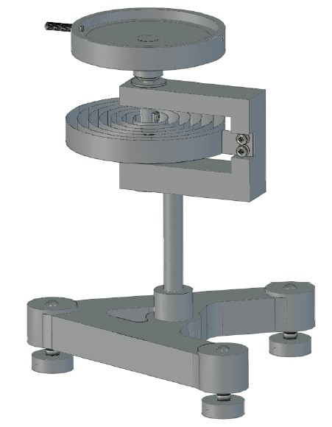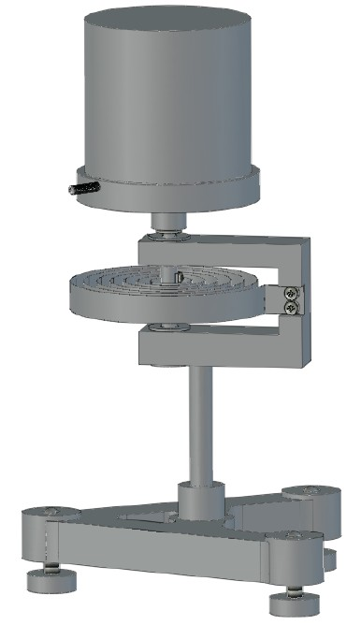
图2载物圆盘转动惯量测试 图3圆柱体转动惯量测试
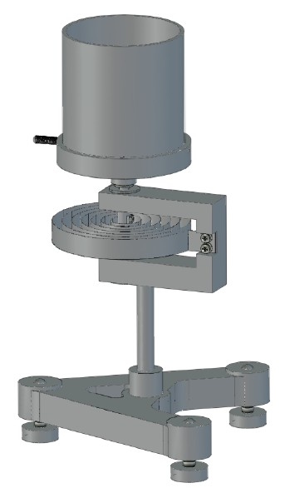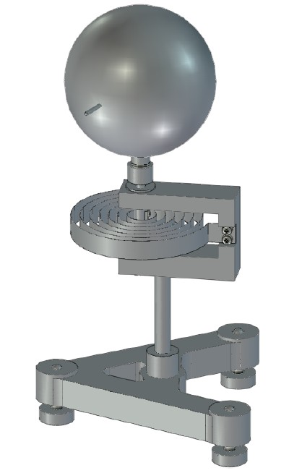
图4金属圆筒转动惯量测试 图5木球转动惯量测试
5．取下塑料圆柱体，装上金属圆筒（如图4所示），测量10 个摆动周期需要的时间10T₂。
6．取下金属载物圆盘、装上木球（如图5所示），测量10个摆动周期需要的时间10T₃。（在计算木球的转动惯量时，应扣除支座的转动惯量I_{支座}）。
7．取下木球，装上金属细杆，使金属细杆中央的凹槽对准夹具上的固定
螺丝，并保持水平，如图6所示。测量10 个摆动周期需要的时间10T₄。（在计算金属细杆的转动惯量时，应扣除夹具的转动惯量I_{夹具}）。
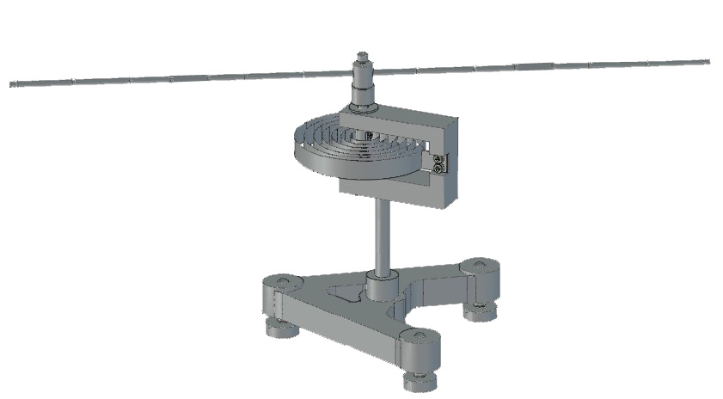
图6金属细杆转动惯量测试

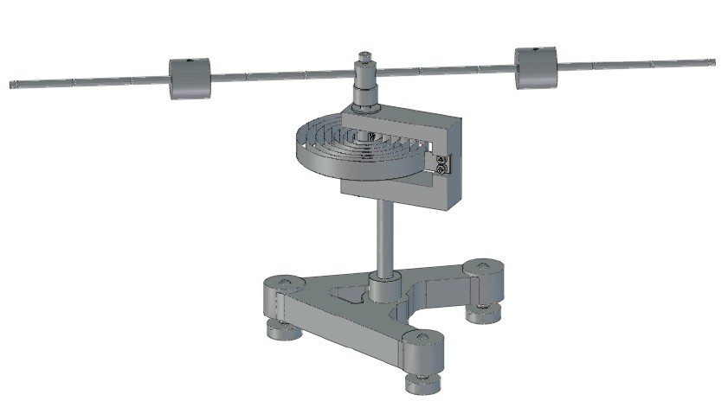
图7平行轴定理验证测试
8．验证转动惯量平衡轴定理
将金属滑块对称放置在金属细杆两边的凹槽内，如图7所示，此时滑块质心与转轴的距离x分别为5.00cm，10.00cm,15.00cm,20.00cm，25.00cm，测量对应于不同距离时的5个摆动周期所需要的时间5T。验证转动惯量平行轴定理。（在计算转动惯量时，应扣除夹具的转动惯量I_{夹具}）。
六．数据记录和处理
- 弹簧扭转常数K和各物体转动惯量I的确定，数据记录见表1-6，弹簧扭转常数： $K=4π^{2}\frac{I_{1}^{'}}{{\overline{T}}_{1}^{2}−{\overline{T}}_{0}^{2}}$
- 转动惯量平衡轴定理的验证，数据记录见表7。
表1 金属载物圆盘转动惯量数据记录表
摆动周期（s） |  | 转动惯量实验值I（10⁻⁴kg·m²） | 弹簧扭转常数
10T₀ |  | $$I_{O}=\frac{I_{1}^{'}{\overline{T}}_{O}^{2}}{{\overline{T}}_{1}^{2}−{\overline{T}}_{O}^{2}}=\frac{K{\bar{T}}_{0^{2}}}{4π^{2}}$$ | $$K=4π^{2}\frac{I_{1}^{'}}{{\overline{T}}_{1}^{2}−{\overline{T}}_{0}^{2}}$$
$${\bar{T}}_{0}$$

表2 塑料圆柱体转动惯量数据记录表
质量(kg) |  | 直径（10^{－2}m） |  | 摆动周期（s）
m₁ |  | D₁ |  | 10T₁
$${\overline{m}}_{1}$$ |  | $$\bar{D_{1}}$$ |  | $${\bar{T}}_{1}$$
转动惯量理论值(10⁻⁴kg·m²） |  |  |  | $$I_{1}^{'}=\frac{1}{8}m_{1}D_{1}^{2}$$
转动惯量实验值（10⁻⁴kg·m²） |  |  |  | $$I_{1}=\frac{K{\overline{T}}_{1}^{2}}{4π^{2}}−I_{0}$$
误 差 |  |  |  | $$E_{0}=\frac{I^{'}−I}{I^{'}}×\text{100}\text{\%}$$
表3 金属圆筒转动惯量数据记录表
质量(kg) |  | 外径（10^{－2}m） |  | 内径（10^{－2}m） |  | 摆动周期（s）
m₂ |  | D_{外} |  | D_{内} |  | 10T₂
$${\overline{m}}_{2}$$ |  | $$\bar{D_{外}}$$ |  | $$\bar{D}内$$ |  | $${\bar{T}}_{2}$$
转动惯量理论值(10⁻⁴kg·m²） |  |  |  | $$I_{2}^{'}=\frac{1}{8}m_{2}\left(D_{外}^{2}+D_{内}^{2}\right)$$
转动惯量实验值（10⁻⁴kg·m²） |  |  |  | $$I_{2}=\frac{K{\overline{T}}_{2}^{2}}{4π^{2}}−I_{O}$$
误 差 |  |  |  | $$E_{0}=\frac{I^{'}−I}{I^{'}}×\text{100}\text{\%}$$

表4 木球转动惯量数据记录表
质量(kg) |  | 直径（10^{－2}m） |  | 摆动周期（s）
m₃ |  | D₃ |  | 10T₃
$${\overline{m}}_{3}$$ |  | $$\bar{D_{3}}$$ |  | $${\bar{T}}_{3}$$
转动惯量理论值(10⁻⁴kg·m²） |  |  |  | $$I_{3}^{'}=\frac{1}{\text{10}}m_{3}D_{3}^{2}$$
转动惯量实验值（10⁻⁴kg·m²） |  |  |  | $$I_{3}=\frac{K}{4π^{2}}{\overline{T}}_{3}^{2}−I_{\text{支座}}$$
误 差 |  |  |  | $$E_{0}=\frac{I^{'}−I}{I^{'}}×\text{100}\text{\%}$$

表5 金属细杆转动惯量数据记录表
质量(kg) |  | 长度（10^{－2}m） |  | 摆动周期（s）
m₄ |  | L |  | T₄
$${\overline{m}}_{4}$$ |  | $$\bar{L}$$ |  | $${\bar{T}}_{4}$$
转动惯量理论值(10⁻⁴kg·m²） |  |  |  | $$I_{4}^{'}=\frac{1}{\text{12}}m_{4}L^{2}$$
转动惯量实验值（10⁻⁴kg·m²） |  |  |  | $$I_{4}=\frac{K}{4π^{2}}{\overline{T}}_{4}^{2}−I_{\text{夹具}}$$
误 差 |  |  |  | $$E_{0}=\frac{I^{'}−I}{I^{'}}×\text{100}\text{\%}$$
表6 二滑块转动惯量数据记录表
质量(kg) |  | 外径（10^{－2}m） |  | 内径（10^{－2}m） |  | 摆动周期（s）
m₅ |  | D_{外} |  | D_{内} |  | T₅
$${\overline{m}}_{5}$$ |  | $$\bar{D_{外}}$$ |  | $$\bar{D}内$$ |  | $${\bar{T}}_{5}$$
两滑块绕通过滑块质心转轴的转动惯量理论值(10⁻⁴kg·m²） |  |  |  |  | $$I_{5}^{'}=2[\frac{1}{8}m_{5}\left(D_{外}^{2}+D_{内}^{2}\right)]$$
转动惯量实验值（10⁻⁴kg·m²） |  |  |  |  | $$I_{5}=2\left[\frac{K{\overline{T}}_{5}^{2}}{4π^{2}}−I_{O}\right]$$
误 差 |  |  |  |  | $$E_{0}=\frac{I^{'}−I}{I^{'}}×\text{100}\text{\%}$$
备注:T5为圆盘上加一只滑块的摆动周期，I₀为圆盘转动惯量

表7 金属细杆上加对称滑块转动惯量数据记录表（平衡轴定理的验证）
$$X({\text{10}}^{−2}m)$$ | 5.00 | 10.00 | 15.00 | 20.00 | 25.00
摆动周期
5T(s)
$\bar{T}$（S）
实验值（10^{－4} kg·m²） |  | $$I=\frac{K}{4π^{2}}\bar{T}$$
理论值（10^{－4} kg·m²） |  | $$I^{'}=I_{4}^{'}+I_{5}^{'}+2m_{5}x^{2}$$
百分差 |  | $$E_{0}=\frac{I^{'}−I}{I^{'}}×\text{100}\text{\%}$$

七、实验注意事项
1．弹簧的扭转常数K值不是固定常数，它与摆动角度略有关系，摆角在90º左右基本相同，在小角度时变小。
2．不可随意玩弄弹簧，为降低摆动角度变化过大带来的系统误差，在测定各种物体的摆动周期时，选择合适的摆角和摆幅。
3．光电传感器（光电门）与待测物体挡光棒之间的相对位置要合适。
4．机座应保持水平状态。
5．安装待测物体时，其支架必须全部套入扭摆主轴，并紧固。
6．在称木球与金属细杆的质量时，必须分别将支座和夹具取下。

DH0301智能转动惯量实验仪
使用说明书
一、产品简介
智能转动惯量实验仪是一款智能化物理实验仪器，广泛用于高校物理实验室测量不同物体的转动惯量。同时还能拓展旋转体的转速、计时秒表以及自由落体等相关实验。能自动记录、存贮，处理多组实验数据，并能精确计算出多组实验数据的平均值。
智能转动惯量实验仪采用智能单片机控制系统以及液晶显示系统，具有测试精度高、功能强、产品性能稳定、可靠等优点。
二、主要技术参数
测试仪：
1、含2个兼容TTL信号传感器接口和1个DC9V电磁铁输出控制接口；
2、含周期测量、脉宽测量、计时秒表以及自由落体等功能；
3、采用液晶显示器，功能按键菜单切换，带数据存储和查询功能；
4、周期测量和脉宽测量范围1us～999,999,999us，测试分辨率1us；
5、周期测量次数0～99次任意可设，脉宽测量1-50次任意可设；
6、秒表功能测试范围：0～999,999ms；
7、自由落体测试范围：0～999,999,999us，含单（双）光电门测试模式。
测试架：
1、光电门1只，标准TTL接口；
2、含圆球、金属圆筒、塑料圆柱体以及金属杆等测试样品；
另配工具：电子天平、卷尺、游标卡尺。
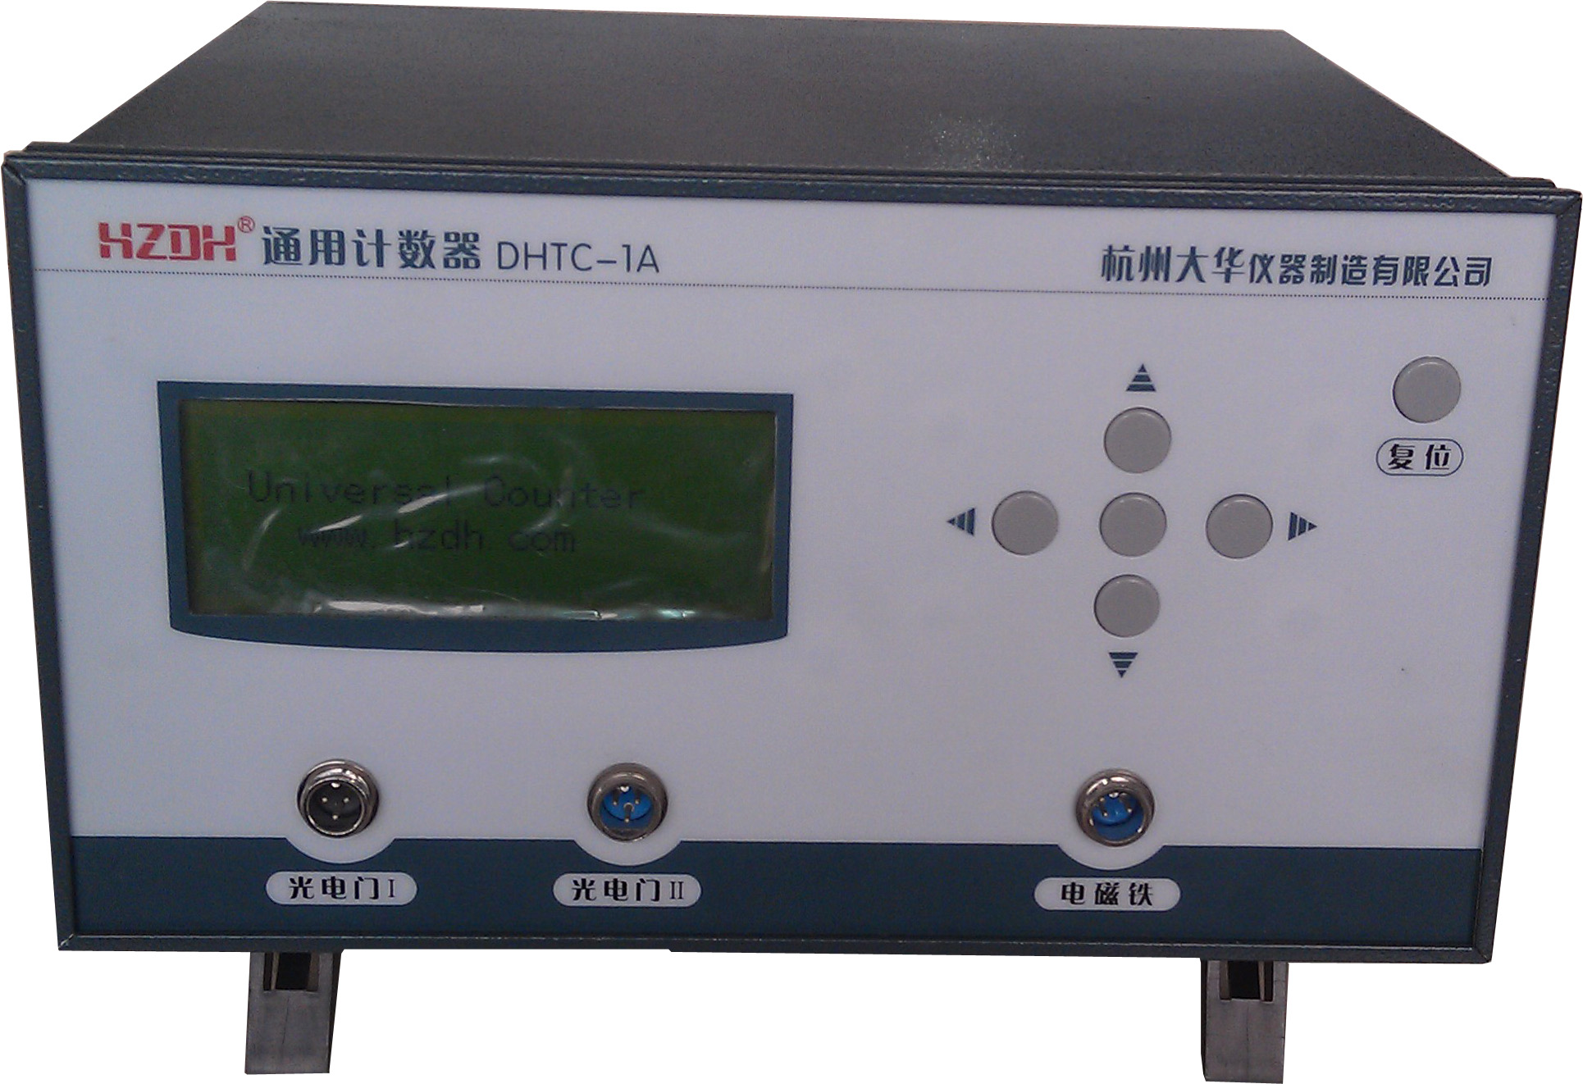
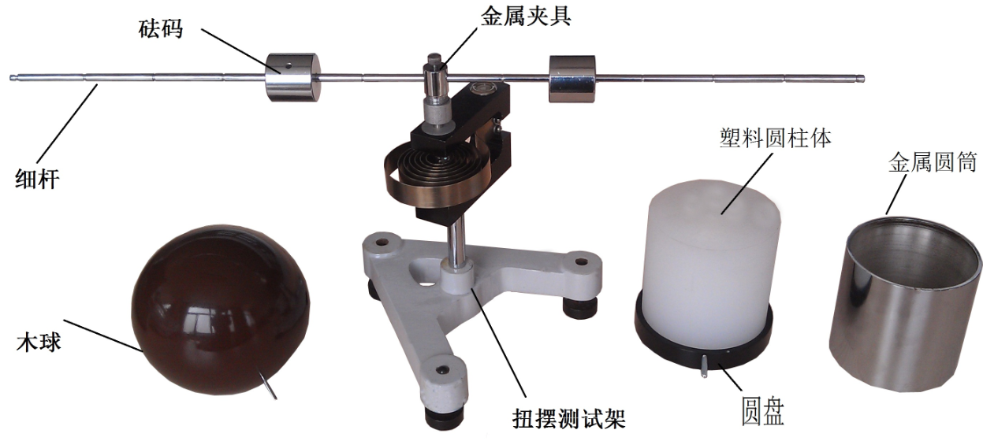

图1 智能转动惯量实验仪
三、通用计数器使用说明
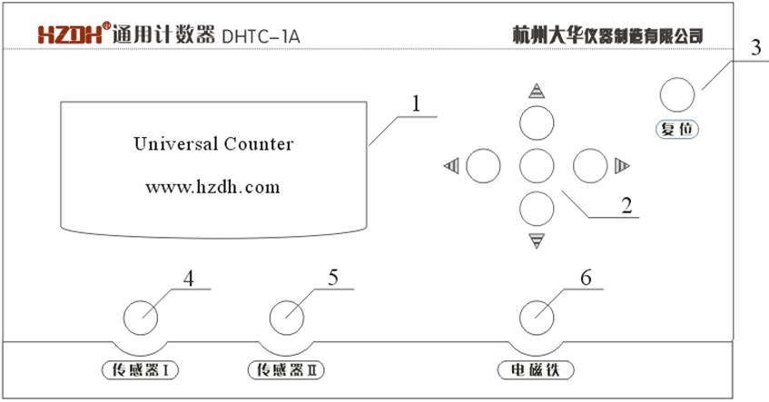
1.液晶显示器 2.功能键盘（含上键、下键、左键、右键和确认键）
3.系统复位键 4.传感器Ⅰ接口（光电门I） 5.传感器Ⅱ接口（光电门II）
6.电磁铁输出接口（控制电压DC9V）
图2通用计数器面板图
- 开机或按复位键后，进入欢迎界面：
Universal Counter
www.hzdh.com
2、 欢迎界面下，按任意键进入如下菜单界面：
>Period （周期测量功能）
Pulse width （脉宽测量功能）
Stopwatch （秒表功能）
Free fall （自由落体实验）

按上、下功能键选择功能菜单：
Period
Pulse width
>Stopwatch
Free fall

3、周期测量功能菜单（备注：实验时测试仪外接传感器I（光电门I））
3.1、选择周期测量Period功能后，按确认键后进入如下菜单：
>Set Period n：xx （周期设定）
Start measure （开始测量）
Data query （数据查询）
Return （选择Return，按确认键返回上一级）
按上、下功能键选择功能菜单
Set Period n：xx
>Start measure
Data query
Return

3.2选择“>Set Period n：xx”后，按左、右键改变xx来设定周期数n，n最大可以设置为99，所设即所得，不用再按确认键。
>Set Period n：10
Start measure
Data query
Return

3.3选择“>Start measure”，按确认键进入测试，显示如下界面：
Period n：10 （周期n=10）
Measuring… （正在测量…）
XXX （挡光杆过光电门次数）

xxx为0~2n，动态显示；挡光杆每经过一次光电门，xxx自动+1，直到xxx为2n+1时直接显示测试结果界面如下：

Period n：10
t：xxx，xxx，xxx us （10个周期总时间）
T：xxx，xxx，xxx us （单周期平均时间）
Save Return （保存 返回）

按左、右键切换Save和Return功能，按确认键选择相应功能：

Period n：10
t：xxx，xxx，xxx us
T：xxx，xxx，xxx us
Save Return

选择Return按确认键返回上级，选择Save按确认键进入如下界面：
Save data to
Group xx (xx为0-30之间，每次测量后xx自动加1)

数据保存成功后显示：
Data saved to group xx （1秒后自动返回周期测量菜单）

3.4选择“ >Data query”功能进入如下界面：
Group 1 Return （数据组x 返回）
Period n：10 （数据组x对应的周期数）
t：xxx，xxx，xxx us （数据组x对应的n个周期总时间）
T：xxx，xxx，xxx us （数据组x对应的单周期平均时间）

在该界面上按确认键返回周期测量菜单，按下、上键翻看数据组x±1：
Group x±1 Return
Period n：10
t：xxx，xxx，xxx us
T：xxx，xxx，xxx us

4、脉宽测量功能菜单（备注：实验时测试仪外接传感器I（光电门I））
4.1选择“>Pulse width”功能后，按确认键进入脉宽测量功能菜单：

>Set n： xx （设定测量次数）
Start measure （开始测量）
Data query （数据查询）
Return （按此键返回上级菜单）
按上、下键在菜单中进行切换；
4.2 选择“>SET n” 功能，按左、右键改变xx，1-50变化，如：
>Set n： 20
Start measure
Data query
Return

4.3 选择“>Start measure”功能，按确认键后，进入如下界面：
Set n： 20
Measuring…
X
X为0~n，X动态显示，挡光杆经过一次光电门，X自动+1，直到X=n时直接显示测试结果，界面如下：
Set n：20
t1：xxx，xxx，xxx us （t1的脉宽时间）
t2：xxx，xxx，xxx us （t2的脉宽时间）
Save Return
在该界面下，按上、下键翻看数据如下：
Set n：20
t3：xxx，xxx，xxx us
t4：xxx，xxx，xxx us
Save Return

在该界面下，按左、右键选择Save或者Return功能
选择Save后，按确认键进入如下界面：
Save data to
Group xx (xx为0-30之间，每次测量后xx自动加1)

数据保存成功后显示如下界面：
Data saved to group xx （1秒后自动返回到脉宽测量菜单）

4.4选择“ >Data query”进入如下界面：
Group 1 Return （数据组1 返回）
Set n：xx
t1：xxx，xxx，xxx us
t2：xxx，xxx，xxx us

在该界面上按左、右键改变数据组group x，按上、下键翻看该组中对应的数据如下：
Group 3 Return （查看数据组3数据）
Set n：20 （每组中n可能不一样)
t6：xxx，xxx，xxx us （第3组中的第6个数据）
t7：xxx，xxx，xxx us （第3组中的第7个数据）
在该界面中，按确认键将返回到脉宽测量功能菜单。
5、秒表测量功能菜单
5.1选择“Stopwatch”功能后，按确认键进入如下菜单：
Reset Start Return （复位 开始 返回）
000，000 ms （起始时间）
按左、右键选择功能，按确认键进入功能。

5.2选择“Start”，按确认键开始测量：

Reset End Return （复位 停止 返回）
000，xxx ms （动态计时中…）

5.3选择“End”，按确认键后显示测得的时间：
Reset Start Return

123，456 ms （计时结束）

在上界面中，选择Reset，按确认键后，测试时间值复位；不选择Reset，直接选择Start并按确认键后，将在原来计时基础上继续计时。
6、自由落体实验功能菜单
6.1 选择“>Free fall”功能，进入如下菜单：
Free fall （自由落体实验）
>Function 1 （功能1，单光电门模式）
Function 2 （功能2，双光电门模式）
Return （按Return键返回上级菜单）
按上、下键选择功能，按确认键进入功能。

6.2选择>Function 1后，按确认键进入如下菜单：
Start Data query Return （开始 数据查询 返回）

○ Gate 1 （光电门1）（此时电磁铁开启，吸引钢球）
左、右键选择功能，确认键确认该功能；在上界面中选择start并按确认键后显示如下界面：
Start Data query Return

○ Gate 1
Measuring….. (电磁铁释放，定时开始)

当小球经过光电门1后，测量完毕并显示：
Save Data query Return （保存 数据查询 返回）

● Gate 1 （触发光电门1，灯亮，计时完成）
t：xxx，xxx，xxx us （自由落体计时时间）

选择Save后，按确认键显示：
Save data to No.xx (xx为0-30之间，每次测量后xx自动加1)

数据保存成功后显示如下界面：
Data saved to No. xx （1秒后自动返回Function 1实验界面）

6.3在>Function 1菜单中选择Data query并按确认键后显示：
Start Data query Return
○ Gate 1
No.1 xxx，xxx，xxx us
No.2 xxx，xxx，xxx us
此时按上、下键盘切换显示存储的数据，数据以行为单位上移或下移：
Start Data query Return
○ Gate 1
No.7 xxx，xxx，xxx us
No.8 xxx，xxx，xxx us

6.4在>Function 2菜单中，按确认键进入如下菜单：
Start Data query Return （开始 数据查询 返回）

○ Gate 1 ○ Gate 2 （光电门1，光电门2）
（此时电磁铁开启，吸引钢球）
左、右键选择功能，确认键确认。
选择start并确认后显示如下界面：
Start Data query Return

○ Gate 1 ○ Gate 2
Measuring….. (电磁铁释放，测试中……)

测量过程中钢球先通过上端光电门II（gate2）时，计时开始；
当钢球通过下端光电门I（gate1）时，计时完毕，显示如下；
Save Data query Return

● Gate 1 ●Gate 2 （计时结束）
t：xxx，xxx，xxx us

选择Save并按确认键后显示：
Save data to No.xx

数据保存成功后显示如下界面：
Data saved to No. xx （1秒后自动返回Function2实验界面）

6.5 在Function2实验界面中选择Data query并按确认键后显示：
Start Data query Return
○ Gate 1 ○ Gate 2
No.1 xxx，xxx，xxx us
No.2 xxx，xxx，xxx us

按上、下键盘切换显示存储的数据，数据以行为单位上移或下移：
Start Data query Return
○ Gate 1 ○ Gate 2
No.7 xxx，xxx，xxx us
No.8 xxx，xxx，xxx us

杭州大华仪器制造有限公司
地址：浙江省富阳市东洲工业园区11号路3号
电话：0571-58837552(销售)
0571-58837572(售后)
传真：0571-58837553
邮箱：hzdhmail@163.com
网址：www.hzdh.com
邮编：311401

